Nový kamarád

Otec Karel je rozmrzelý po dnešním marném hledání pokladu. Co je mi platné, že mám klíč od nějakého trezoru, když jej nemám. Co mi pomůže vzkaz otce Václava, že svůj majetek dává na opravu chrámu, když mi nenapsal, kde mám ten majetek najít.
Stále znovu farář přemýšlí nad nevyřešenou záhadou, která však řešení musí mít. Kněz by měl uzavřít nedělní sbírku a vyřídit další úřední záležitosti, ale nemůže se vůbec na práci soustředit. Stále znovu se mu vrací myšlenka na záhadu Václavova odkazu. Musí to mít řešení. Páter Václav určitě majetek odkázal a zašifroval ho pro toho, kdo najde řešení. Zřejmě dávný předchůdce uvažoval tak, že Bůh anebo jeho anděl vnukne vyřešení šifry tomu, kdo toho bude hoden. „Ale copak já nejsem hoden takového nálezu?“ zanaříká nahlas otec Karel. Nenechal bych si z toho ani korunu, všechno bych investoval především do opravy střechy.
„Otče Václave, prozraďte mi to!“ zvolá farář do ticha fary, ale odpovídá mu pouze ozvěna odkudsi z chodby.
Otec Karel se rozhoduje, že zajde do kostela, aby se tam pomodlil, když tady se nemůže vůbec soustředit. Bere si klíče a zamíří ke vstupním dveřím fary. Venku ho udeří do tváře horko, které na faře s tlustými stěnami není vůbec cítit. Kdopak to k nám přijíždí, klade si otázku, když pár metrů před ním zastavuje černé auto.
„Snad ne! Otec biskup…“
Otec biskup vystupuje z vozu a zamíří přímo k faráři. Uvítá se s ním a zeptá se: „Otče Karle, nezdržuji? Kam spěcháte?“
„Šel jsem do kostela a Pán Bůh mně posílá vás. Otevřu bránu, abyste si mohli schovat auto.“
Řidič je rád, že si v autě zdřímne, a tak mohou zasednout ke kávě otec biskup s místním farářem sami.
„Jedete tu kolem a zastavil jste se?“ ptá se otec Karel po prvním doušku.
„Ne, bratře, jedu sem schválně jenom za vámi.“
„Chcete mě přeložit?“
„Chci vám pomoci,“ odpovídá pevně šedesátník, jehož čelo zdobí stříbrné vlny vlasů.
„Jak to myslíte?“
„Dozvěděl jsem se, že vyměňujete tašky na střeše.“
„To vám prozradil Tadeáš?“
„Někdo z vašich farníků mi poslal video. Musela to být velmi kvalitní kamera. Zhrozil jsem se, když jsem vás viděl, jak opravujete tašky. Nemohu to nechat bez odezvy, i když se kameraman nepodepsal.“
„Otče biskupe, kdybych to neopravil, tak by voda tekla až na oltář.“
„Ale vždyť jste mohl spadnout a zabít se.“
„Takže mě chcete přeložit?“
„Ano, pošlu sem P. Benedikta, který už opravil několik kostelů. Vás pošlu namísto něho. Tam nebudete muset nic opravovat.“
„Otče biskupe, prosím vás, nechte mě ještě tady.“
„Nemohu Vás nechat lozit po půdě a vyměňovat tašky. Nechci přijít o dobrého kněze, který může ještě požehnaně působit.“
„Otče biskupe, prosím vás…“
„Ne, bratře, po tom videu jsem se rozhodl, že výměnu uskutečníme hned.“
„Otče biskupe, dejte mi, prosím, ještě poslední šanci.“
„Nemohu připustit, aby to byla poslední šance před vaší smrtí.“
„Slibuji vám, že už opravovat střechu nebudu. Mám šanci, jak získat peníze.“
„Máte nějakého sponzora?“
„Otce Václava, mého dávného předchůdce. Vysvětlím vám to.“
Farář následně seznamuje svého biskupa s nálezem, o němž je přesvědčen, že je pravdivý.
Když si otec biskup prohlédne nalezenou skříňkou, písemný odkaz otce Václava a ohmatává klíč od zděděného pokladu, tak musí přiznat: „Nenapadá mě žádné řešení, snad je místo úkrytu obsaženo v tom vzkazu. Budu o tom přemýšlet. Raději si to opíši.“
Otec biskup si píše do svého mobilu: PAROCHUS WENCESLAUS DEDIT PRO REPARATIONE TEMPLI.
„Budu o tom přemýšlet,“ slibuje znovu otec biskup a pak dojednává podmínky, za kterých ponechá ještě faráře ve funkci. Při odchodu všechno shrnuje: „Do konce července. Jestliže do té doby nebudou peníze na opravu střechy, tak od prvního srpna budete přeložen. Ale máte výslovný zákaz lozit po půdě a vyměňovat tašky.“
„Slibuji, dodržím to. Znám pokrývače. Ale v neděli jsem nikoho neměl.“
„Dobře, domluveno,“ souhlasí otec biskup a dává knězi své požehnání.

Navečer stojí v blízkosti kostela muž a je zřejmé, že na někoho čeká. Otec Karel už ho viděl z okna fary. Nezná ho, do kostela nechodí. Co tu může pohledávat? Zeptám se ho.
Při cestě do kostela ho kněz osloví: „Dobrý den, pane, hledáte někoho?“
„Dobrý den, pane faráři,“ odpovídá muž, kterého ani zblízka nemůže kněz někam zařadit, „čekám na poustevníka. Myslíte, že přijde?“
„Chodí každý den. Muselo by se něco stát, aby nepřišel.“
„Děkuji, počkám na něho.“
„Nemohu vám něčím posloužit?“ ptá se kněz.
„Ne, přijel jsem za poustevníkem.“
„Přijel?“
„Ano, nejsem zdejší. Ale dozvěděl jsem se o něm. Potřebuji jeho pomoc.“
„Dobře,“ přikyvuje kněz a snaží se, aby zakryl žárlivost, která se mu rozlévá v nitru.
Zase ten poustevník, zlobí se v duchu otec Karel. Namísto za farářem chodí lidé za ním. Ale ona ta bublina splaskne. Lidé poznají, že není žádný divotvůrce. Nesmím se tím vzrušovat, mám svých starostí dost, napomíná nakonec kněz sám sebe a spěchá do kostela.
Muž se krátce na to poustevníka dočká. Jde přímo k němu a zeptá se: „Vy jste ten poustevník, který umí lidem poradit?“
„Co si přejete?“ zeptá se příchozí namísto odpovědi.
„Potřebuji se vás zeptat, co mám dělat se synem.“
„Pojďte, posadíme se na lavičku. Do mše svaté je ještě trocha času.“
Když se oba muži posadí, tak vyzve poustevník příchozího: „Tak povídejte.“
„Mám syna, je mu čtrnáct let. Je stále na počítači. Pořád mu říkám, že z toho zblbne, ale on si nedá říct. My už jsme ho vlastně ztratili, protože spolu nemluvíme.“
„A vy jste co k tomu klukovi?“
„Říkal jsem vám, že jsem jeho otec.“
„To není možné. Otec mrzačí vlastního syna.“
„Co si to dovolujete?“
„Otec mrzačí vlastního syna.“
„On se mrzačí sám. Pořád mu říkáme, že to nedopadne s ním dobře.“
„Vy ho mrzačíte.“
„On na mě nedá.“
„On vás neposlechne?“
„My u nás máme volnou výchovu přesně podle knížek. Nesmíme synovi nařizovat, jenom doporučovat, ukazovat, domlouvat.“
„A ono to funguje?“
„Máme problémy.“
„Takže nefunguje. Chlapec si dělá, co chce. Neučí se. Hlavu i páteř má nemocnou, protože pořád dřepí u počítače.“
„Jak to víte, pane poustevníku? Vy vidíte až k nám?“
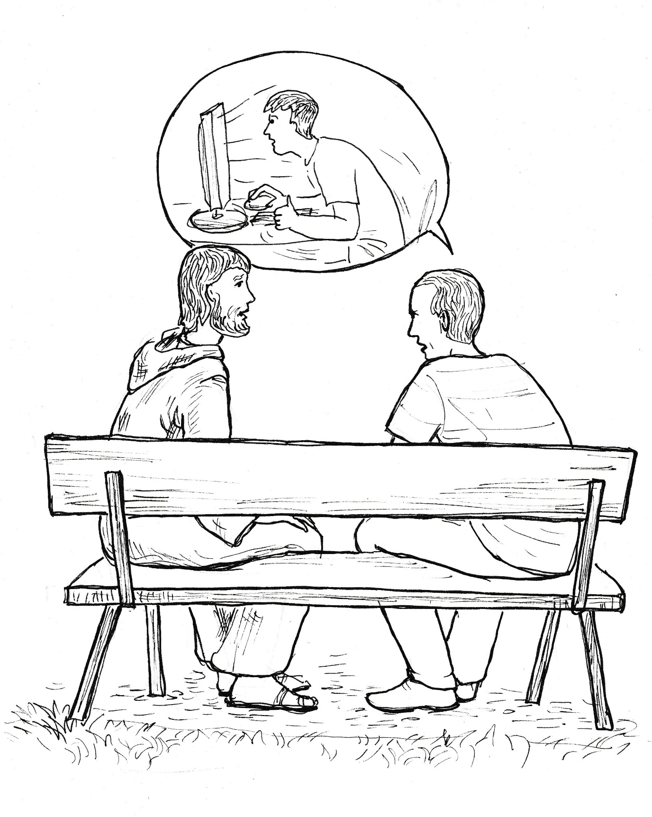
„Sám jste mi řekl, jak to u vás chodí. Znám podobný případ, jako jste vy. Jenom jeho příběh je trochu pokročilejší. Znám otce, který neumí poručit svému synovi tak, jako to neumíte vy. Jeho syn se stal závislým na počítači tak jako ten váš kluk. Je však o dva roky starší. Odrovnal si páteř, skončil na neurochirurgii, kde mu museli voperovat do páteře kovový prut. Je z něho troska, která se nemůže ani ohnout. A tento mladík nadává svému otci, že za to může on, že mu neměl sedění u počítače dovolit. A má pravdu. Ten otec zmrzačil svého syna tak, jak ho mrzačíte vy.“
„Ale ten mladík si to udělal sám.“
„Protože tatínek mu přece nemohl poručit. Stejně je to i u vás.“
„Co mám tedy dělat?“
„Nebudu vám říkat, co máte dělat vy, protože byste mě stejně neposlechl. Řeknu vám, co bych dělal na vašem místě já,“ říká poustevník vzrušeným hlasem, a po krátké odmlce pokračuje: „Jsem chlap, mám podle toho i nějakou sílu. Cestou domů bych si uřezal v lese pořádnou sukovici. Po příchodu domů bych syna vyzval, aby odstoupil od počítače. Pak bych do přístroje třískl párkrát sukovicí. Vzal bych si od kluka všechny peníze, které jste mu dali jako kapesné, aby nemohl chodit na počítač do kavárny nebo jinde. Předpokládám, že to nejsou malé peníze. A řekl bych mu, že pokud bude strkat nohy pod stůl u nás doma, tak bude tátu poslouchat.“
„A co dál?“ ptá se muž, když poustevník přestal mluvit.
„To je všechno.“
„To já nedokáži.“
„Přestal jste být otcem a syn se stal otcem namísto vás. A jak tu roli zvládá, vidíte sám. Skončí jako mrzák.“
„Ale já tomu nezabráním.“
„Zabráníte, když budete chtít. Vzbuďte v sobě chlapství. Buďte muž, k tomu vás Bůh stvořil, abyste svou rodinu chránil. Buďte muž,“ končí poustevník, podává nešťastnému otci ruku a odchází do kostela.
Muž zůstává chvíli stát. Pak odchází a opakuje si pro sebe: „Budu chlap, budu chlap…“

Slunečné úterní ráno i předpověď počasí slibují, že bude nádherný den. Tadeáš, Matěj i Honza jsou domluveni, že půjdou na koupaliště. Není to sice nějaký velký areál s toboganem a jinými atrakcemi, ale prosté koupaliště s čistou vodou, která je čerpána z místního potoka. Pozemek kolem vody je poměrně velký a tráva je zde hustá a svěží.
Kluci přicházejí na koupaliště po deváté hodině, kdy tu ještě není mnoho lidí. Zaplavou si, pak si hrají ve vodě s nafukovacím míčem, a když už mají nafialovělé rty, tak odcházejí na deku, aby zde posvačili.
Matěj sáhne pod pravý cíp deky, kam si kluci svačinu uložili. „Kde je jídlo, tu nic není?“
Tadeáš se dušuje: „Na jídlo jsem ani nesáhl.“
Matějovy oči se takřka zabodnou do brášky. „Honzo, nechej těch srandiček a naval chleba!“
„Nic nemám. Byl jsem pořád s váma.“
„Byli jsme pořád spolu,“ uvažuje nahlas Tadeáš, „svačinu nám musel někdo sebrat.“
„Ale kdo?“ ptá se Matěj.
„Porozhlédneme se kolem a poptáme se.
Kluci se vydávají na obhlídku slunících se kluků a holek. Ale nikdo nejí, a když už, tak jsou to oplatky či jiné pamlsky.
Brzy se vracejí a smiřují se s tím, že budou muset vydržet bez jídla. Z vody se právě vracejí spolužačky. Tadeáš se jich zeptá: „Holky, neviděly jste někoho, kdo nám sebral jídlo?“
„Ne, to bychom si všimly. Jsme tu dost dlouho,“ odpovídá Terezka za trojici děvčat.
Tadeáš na to povzdechne: „Kdo to mohl být?“
„Tady zloději nejsou. Ještě se nám na koupáku nic neztratilo.“
„Ale nám se ztratilo. Měli jsme svačinu, a nemáme nic.“
„To je fakt divné.“
„Jé, pes!“ zvolá Honza, „to je ten zloděj.“
„Co tu dělá pes?“ zvolá Matěj, „na koupák přece psi nesmějí.“
Katka vříská. „Já se ho bojím.“
Zvíře se leká a utíká k plotu areálu - tam, kde jsou vzrostlé stromy.
„Čí je to pes?“ ptá se Matěj holek.
Terezka, sestra od Katky se hlásí o slovo. „Já to vím.“
„Co víš?“
„Od koho je ten pes.“
„Tak povídej.“
„Je to Česťův pes.“
„Jak to víš?“
„Vím to. Ale už to není Česťův pes. Proto se toulá.“
„On ho prodal?“
„Ne, vyhodil. Říkal, že je to nemožný pes, že si pořídí lepšího.“
„A to mu rodiče dovolí?“
„Může si dělat, co chce. Oni mají tolik peněz jako nikdo.“
„Takže ten pes je teď tulák?“
„Jo. Nikdo si ho ještě nevzal.“
„Teď už se nedivím, že nám sežral svačiny.“
Honza si všímá psa, který jde tentokrát v uctivé vzdálenosti od nich. „Bojí se nás, že ho za tu krádež zbijeme.“
„To je krásný pes,“ zvolá znalecky Tadeáš, „ten by se hodil poustevníkovi, aby měl hlídače.
Katka zaječí a vzkřikne: „Skáče do bazénu!“
„Za ním! Chytneme ho pro poustevníka!“ zvolá Tadeáš a Matěj s Honzou utíkají za ním.
Pes však má náskok. Plave už v bazénu a zalíbil se mu barevný kruh jedné holčičky. Chytá jej do tlamy a začíná s ním lomcovat. Trhá jej a děvčátko tak ztrácí oporu na hladině a začíná se topit. Matěj je zavčas u ní. Zvedá ji nad hladinu a drží ji v náručí, dokud nevykašle vodu. Tadeáš s Honzou se starají o psa. Nahánějí ho, aby vylezl z vody. Zvíře je však rychlejší a uniká jim.
Matěj vynáší děvče na břeh a vrací se do vody, aby pomohl kamarádům. Ve třech se jim daří dostat psa do rohu bazénu. Zvíře se jim snaží utéct, ale nemůže se z bazénu vyhrabat. Začíná proto štěkat. Přivolává tak plavčíka, který se až dosud trestuhodně posiloval v bufetu a nedával pozor, co se děje v bazénu.
Plavčík křičí na kluky: „Nechte ho! Půjde ven po dobrém.“
Nic však se psem nespraví. Proto píská, aby všichni opustili bazén. „Hlídejte ho!“ volá na kluky, „dojdu si pro čeřen.“
Tadeáš tuší, že je zle. Plavčík nabere psa do čeřenu a nechá ho odvézt do útulku. Odtud ho už pro poustevníka nezískáme. Musíme ho dostat ven sami.
„Nehýbejte se!“ zvolá Tadeáš na kluky a sám se pomalu přibližuje ke psovi. „Neboj, nic ti neuděláme. Chceme tě zachránit. Poustevník tě bude mít moc rád.“
Zvíře cítí, že Tadeáš to s ním myslí dobře. Nechá se chytit do náruče. Ale už je tu plavčík a sleduje hocha, jak vynáší psa po schůdcích z bazénu. I na suchu zůstává pes v zachráncově náruči.
Plavčík se ho ptá: „To je tvůj pes?
Tadeáš bleskově přemýšlí. Když řeknu, že není, skončí pes v útulku. Ale mohu říct, že je můj? Přece mi nepatří. Ale vybojoval jsem si ho. Nepatřil nikomu, a teď už patří mně. Ale od plavčíka to slíznu. Snad o mě nepřerazí ten čeřen.
„Je to tvůj pes?“ opakuje plavčík otázku.
„Jo,“ odpovídá Tadeáš.
„Jak ho můžeš vodit na koupaliště? Tu je zákaz vodění psů!“
„Já za to nemůžu.“
„A kdo za to může?“
„Ten, kdo ho vyhodil.“
„Ručíš si za svého psa a nesváděj to na druhého.“
Matěj s napětím sleduje rozhovor plavčíka s Tadeáše. Tuší, že nyní půjde do tuhého. Plavčík zavolá policisty, kteří budou všechno vyšetřovat. Ale to bude nemilé i pro plavčíka. Měl tu být a hlídat bazén. Pojídal si svačinku a holčička se mu tady málem utopila.
Matěj ví, že riskuje, ale přesto říká: „Pane plavčíku, vy jste tu nebyl, a ta holka se málem utopila. Já jsem ji zachránil a ta holka si to dobře pamatuje.“
Plavčík se leká případného vyšetřování. Ví, že by pro něho nedopadlo dobře. Bude lépe, když ten kluk s tím psem zmizí.
„Poslouchej,“ nařizuje silným hlasem Tadeášovi, „zmizni odtud z koupaliště! A hned! Ať už tě tu nevidím!“
Tadeáš neváhá. Se psem v náručí se vydává k východu. Matěj s Honzou spěchají pro deku, sbalí věci a utíkají za kamarádem. Setkávají se před budovou koupaliště.
Matěj má strach, aby si to plavčík nerozmyslel. „Musíme rychle zmizet!“
Tadeáš však už nemá sílu dál zvíře nést. „Já už toho psa neudržím.“
„Teď ho ponesu já.“
Jakmile však Matěj natáhne ruce, aby si ho převzal, tak pes zlověstně zavrčí.
„Mám ho dát na zem?“
„Nic jiného nám nezbývá.“
Jakmile však Tadeáš chce psa postavit na zem, tak zvíře opět zavrčí.
„Bojí se,“ hodnotí správně situaci Honza.
Tadeáš už nemůže psa udržet, a tak ho i přes jeho vrčení staví na zem.
Matěj přikazuje bratrovi, který umí napodobovat snad všechna zvířata: „Zaštěkej na něho, ale kamarádsky. A zakňuč!“
Honza poodstoupí o pár kroků a krásně zaštěká. Pak popískává, jak to umějí psi, když je jim dobře.
Nalezený pes zpozorní. Je vidět, že ho to upoutalo. Honza to opakuje.
Matěj dává pokyn k odchodu. „Pojďme, on se nás bude držet.“
Kluci vykročí, ale pes zůstává smutně stát.
„Štěkej a mruč!“ dostává Honza pokyn od Matěje.
Jakmile pes uslyší přátelské štěkání a pískání, rozběhne se za novými kamarády. A drží se jich, i když zrychlují krok, aby byli co nejrychleji doma. Ale kde má vlastně pes domov? Hoši přemýšlejí, co se psem udělají.
Tadeáš má jasno. „Půjde za poustevníkem.“
„Ale co když ho nebude chtít?“ oponuje Matěj.
Honza to vidí jinak. „Když bydlí v lese, tak má určitě rád zvířata.“
„Když bydlí v lese, tak má určitě rád zvířata.“
„Bráško, to máš pravdu, jenomže pes je šelma a bude ostatní zvířata odhánět.“
„Takže ho dáme do útulku?“ vyostřuje rozhovor Tadeáš a ví, že nikdo nebude chtít psa do zvěřince odevzdat.
Matěj přemýšlí a pak říká: „Vezmeme ho provizorně k nám. Do lesa však s ním nemůžeme jít bez vodítka a koše.“
„Ale kde to vezmeme?“ ptá se Tadeáš.
„Mám nějaké úspory,“ odpovídá Matěj.
„Já taky,“ přidávají se oba zbývající kluci.
Je rozhodnuto. Pes půjde nejprve k Horákům. Poté až kluci nakoupí vodítko a koš, tak ho odvedou k poustevníkovi.
Matěj k tomu říká: „Barča bude v sedmém nebi, až psa uvidí.“
„Jenom aby nám ho potom nechala odvést,“ bojí se Tadeáš.
„Nemusíš mít strach,“ uklidňuje ho Matěj, „u nás pes nezůstane. Mamka říkala, že psa nechce. Než přijde z práce, musí být pes pryč.“
Hoši zrychlují, aby byli co nejdříve u Horáků. Pes jim jde v patách. Je jasné, že se stal jejich kamarádem.

